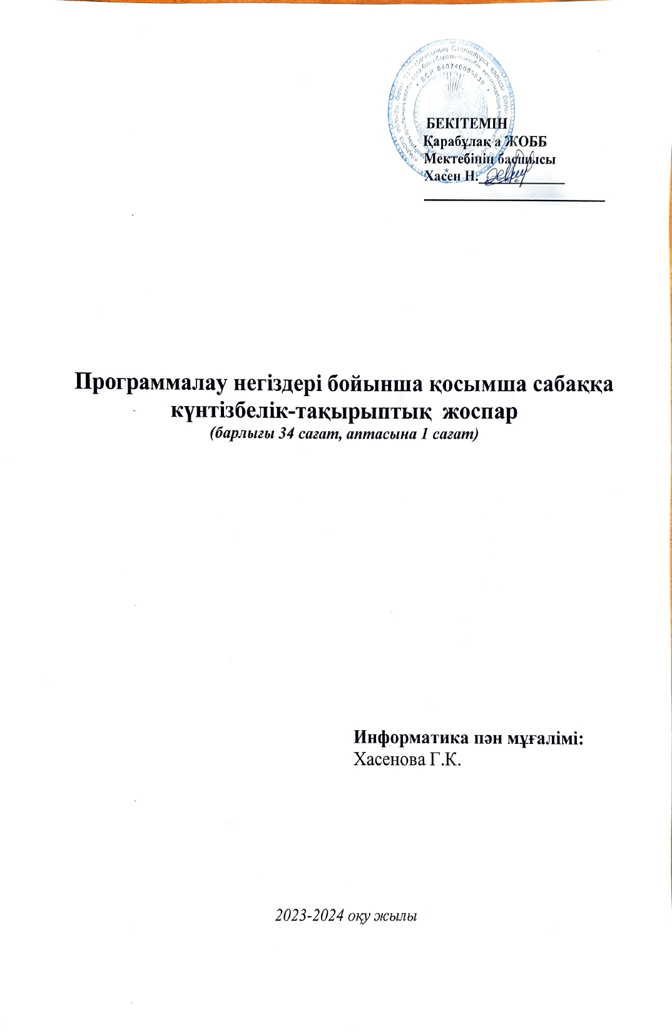

**Программалау негіздері бойынша қосымша сабақ**

**(барлығы 34 сағат, аптасына 1 сағат)**

|  |  |  |  |  |
| --- | --- | --- | --- | --- |
| **№** | **Тақырыптар атауы** | **Сағат саны** | **Мерзімі** | **Ескертпе** |
| 1 | Техника қауіпсіздігі ережелері, Скретч бағдарламасының негізгі функцияларымен танысу | 1 | 08.09 |  |
| 2 | Скретч ортасында артқы фон өзгерту, бейнелер қою Скретчте алғашқы анимация жасау  Бейненің оң жақ, сол жақ, артқы жағының көрінісін жасау | 1 | 15.09 |  |
| 3 | Анимация құру   1. Билеу 2. Скриптісін жазу және тексеру 3. Бейнелерді өңдеу | 1 | 22.09 |  |
| 4 | Әртүрлі әуендер қосу 1.Билеу  2.Хип-хоп 3.Секірту | 1 | 29.09 |  |
| 5 | Әртүрлі музыкалық асбаптардың дауысына скрипт жасап кірістру   1. Әуендерді уақыт аралығымен қою 2. Костюмдер ауыстыру | 1 | 06.10 |  |
| 6 | Бейнені қозғалысқа енгізу скриптісін құру   1. Қарапайым сахна құру 2. Бейнеге қарапайым қозғалыстар енгізу 3. Бірдей әрекеттерді басқа бейнелерде қайталау | 1 | 13.10 |  |
| 7 | Әртүрлі ноталармен дыбыстар әуендер қосу   1. Жаңа әуен құру 2. Бейне клипке әуен қосу | 1 | 20.10 |  |
| 8 | Жоба жасау-практикалық жұмыс   1. Адам дене бөлшектерін құру 2. Құрылған бейнлерді бір бірімен қосу 3. Осы бейнені қозғалтып билету | 1 | 27.10 |  |
|  | 2-тоқсан |  |  |  |
| 9 | Допты ұстау скиптісін құру   1. Ойынның қалай жұмыстау алгоритмасын түсіну 2. Х-У кординаталар жүйесі және бейненің айналуы 3. Ойынды іске қосу | 1 | 03.11 |  |
| 10 | Анимация құрудың бірінші кезеңі   1. Әртүрлі қозғалыста бейнелерді құру 2. Артқы фонын жаңару | 1 | 10.11 |  |
| 11 | Анимацияның екінші кезеңі   1. Анимацияға орын жасау 2. Екі кезеңді біріктіру 3. Анимацияға түсіндірме жазбалар жазу | 1 | 17.11 |  |
| 12 | Практикалық жұмыс Деңгейлік ойындар құру | 1 | 24.12 |  |
| 13 | Екі бейнені бір мезетте жүргізу скриптісін құру   1. Бірінші бейнені Клавиатурамен баскару 2. Екінші бейнені тінтуірмен басқару | 1 | 01.12 |  |

|  |  |  |  |  |
| --- | --- | --- | --- | --- |
| 14 | Кішкентай Марио ойынының дизайнын құру | 1 | 08.12 |  |
| 15 | Бейнелерді жасау | 1 | 15.12 |  |
| 16 | Ойынның құралдарын жазу | 1 | 22.12 |  |
|  | **3-токсан** |  |  |  |
| 17 | Практикалық жұмыс Өткенді қайталау | 1 | 12.01 |  |
| 18 | Паскал программалау тілдерінің альфавитімен танысу  1. Алгоритнің құрылуы | 1 | 19.01 |  |
| 19-  20 | Программаның бөлімдері және функциялар   1. Сипаттау, енгізу, оператор шығару 2. Айнымалы, тұрақты, көшу операторлары, функциялар | 2 | 26.01  02.02 |  |
| 21 | Алгоритмнің түрлері  1. Сызықтық, Тармақталу | 1 | 09.02 |  |
| 22 | Қайталау операторлары  1. FOR .. to .. do | 1 | 16.02 |  |
| 23 | Практикалық жұмыс | 1 | 23.02 |  |
| 24 | Қайталау операторлары While …..do, repeat…until | 1 | 27.02 |  |
| 25 | Практикалық жұмыс | 1 | 01.03 |  |
| 26 | Паскаль тілінің негізгі функциялары  1. MOD, DIV,ORD,LENGTH, UPCASE,PRED,SUCC, COPY,VAL, INSERT,CONCAT … | 1 | 15.03 |  |
| 27 | Жоба жасау   1. Алгоритмнің түрлерін пайдалану 2. Тармақталу алгоритмін пайдалану 3. Математикалық формулалармен | 1 | 05.04 |  |
|  | **4 тоқсан** |  |  |  |
| 28-  29 | Жиымдар   1. Бір өлшемді жиымдар 2. Екі өлшемді жиымдар | 2 | 12.04;  19.04 |  |
| 30 | Практикалық жұмыс | 1 | 26.04 |  |
| 31-  32 | Қосымша программалар   1. Function 2. Procedure | 2 | 03.05;  10.05 |  |
| 33-  34 | Практикалық жұмыс-Жоба жасау | 2 | 17.05  24.05 |  |
|  | Барлығы | 34 сағат |  |  |